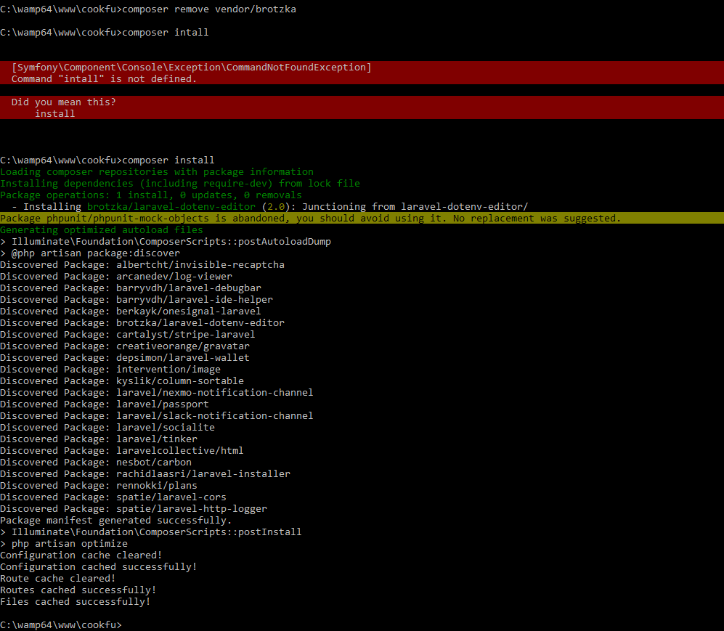

Para generar los enlaces a las imagenes

php artisan storage:link